

**МУНИЦИПАЛЬНОЕ КАЗЕННОЕ ОБЩЕОБРАЗОВАТЕЛЬНОЕ УЧРЕЖДЕНИЕ**

**«ТРИСАНЧИНСКАЯ СРЕДНЯЯ ОБЩЕОБРАЗОВАТЕЛЬНАЯ ШКОЛА ИМ. УМАЛАТОВА Р. М.»**

**368585 Республика ДАГЕСТАН, Дахадаевский район, с.Трисанчи,ул.Центральная,д.1**

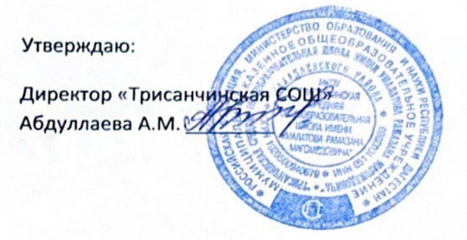

**ПРИКАЗ**

О зачислении обучающихся в Центр образования цифрового и гуманитарного профилей «Точка роста» на базе МКОУ «Трисанчинская СОШ имени Умалатова Р.М.»

**Приказываю:**

**№ 245 от 14.10.2024**

1.Зачислить на обучение по программам дополнительного образования в Центр образования цифрового и гуманитарного профилей «Точка Роста»

|  |  |  |
| --- | --- | --- |
| **Количество обучающихся, чел.** | **Наименование программы** | **ФИО педагога** |
| 11 (приложение 1) | Выжигание по дереву | Абдуллаева Хамис Салиховна |
| 8(приложение 1) | Моделирование из бумаги | Абдуллаева Хамис Салиховна |
| 9(приложение 1) | 3 D моделирование | Абдуллаева Хамис Салиховна |
| 6(приложение 1) | Квадрокоптер | Абдуллаева Хамис Салиховна |
| 9(приложение 1) | Программирование в Scratch | Абдуллаева Хамис Салиховна |
| 18(приложение 1) | Азбука безопасности | Гапизова Аминат Рамазановна |



**МУНИЦИПАЛЬНОЕ КАЗЕННОЕ ОБЩЕОБРАЗОВАТЕЛЬНОЕ УЧРЕЖДЕНИЕ**

**«ТРИСАНЧИНСКАЯ СРЕДНЯЯ ОБЩЕОБРАЗОВАТЕЛЬНАЯ ШКОЛА ИМ. УМАЛАТОВА Р. М.»**

**368585 Республика ДАГЕСТАН, Дахадаевский район, с.Трисанчи,ул.Центральная,д.1**

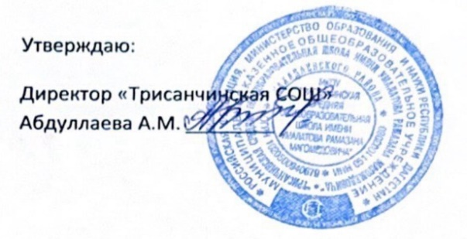

**Приказ № 245-а от 14.10.2024 г.**

**Об утверждении рабочих программ дополнительного образования на 2024/2025 учебный год.**

В соответствии со статьей 32 Закона РФ «Об образовании» учителями дополнительного образования школы разработаны рабочие программы дополнительного образования на заседаниях ШМО (протокол « _ » от

На основании выше изложенного

**приказываю:**

1.Утвердить рабочие программы дополнительного образования и внеурочной деятельности для использования в образовательном процессе в 2024-2025 учебном году учителями.

2.Педагогическим работникам осуществлять образовательный процесс в строгом соответствии с содержанием рабочих программ, утвержденных настоящим приказом.

3.Руководителю ЦО Точка Муртазалиевой А.Г. осуществлять контроль за реализацией рабочих программ дополнительного образования в соответствии с планом внутришкольного контроля.

***Приложение 1.***

**Учащиеся по программе «Выжигание по дереву»**

1.Разаков Амир

2.Расулов Аммакади

3.Азаева Алина

4.Абдуллаева Жасмина

5.Даудов Гасан

6.Батиров Рамазан

7.Халиков Хамза

8.Эльдаров Амир

9.Гаджикурбанов Имран

10.Гаджикурбанова Амина

11.Бахмудова Райганат.

**Учащиеся по программе « Моделирование из бумаги»**

1.Магомедова Камила

2.Батиров Рамазан

3.Зугумова София

4.Бахмудова Айхалум

5. Гаджимагомедова Нармина

6. Магомедов Сайпулла

7.Разакова Марият

8.Салихов Ибрагим

**Учащиеся по программе** «3-D моделирование»

1. Гаджимагомедова Нармина

2. Зугумова София

3. Разаков Амир

4. Эльдаров Амир

5. Абдуллаева Жасмина

6. Батиров Рамазан

7. Азаева Алина

8. Рабаданова Амина

9. Расулов Аммакади

**Учащиеся по программе «Квадрокоптер»**

1.Шейхова Исманият

2.Разакова Камила

3.Алиева Саният

4.Салихов Шарип

5.Салихов Ислам

6. Амирбеков Магомед

**Учащиеся по программе «Программирование в Scratch»**

1. Гаджимагомедова Нармина

2. Зугумова София

3. Разаков Амир

4. Эльдаров Амир

5. Абдуллаева Жасмина

6. Батиров Рамазан

7. Азаева Алина

8. Рабаданова Амина

9. Расулов Аммакади

**Учащиеся по программе «Азбука безопасности»**

1.Шейхова Исманият

2.Разакова Камила

3.Алиева Саният

4.Салихов Шарип

5.Салихов Ислам

6. Амирбеков Магомед

7.Алиева Саният

8.Абдуллаева Камила

9.Ациева Амина

10.Ациева Марина

11.Ациева Залина

12.Разакова Камила

13.Магомедова Марина

14.Разакова Марият

15.Халикова Айзанат.

16.Гаджикурбанова Амина

17.Халиков Хамза

18.Магомедова Аминат